Консультация для родителей
«Развитие мелкой моторики рук, как средство
развития речи у детей с речевыми нарушениями»

В последние годы в нашей стране отмечается тенденция на увеличение количества детей с отклонениями в развитии речи. Эти отклонения связаны, прежде всего, с неблагополучными экологическими условиями, различными инфекциями.
Проблема исправления речи в наше время является актуальной. Учитывая, что речевые отклонения возникают в раннем возрасте их необходимо своевременно выявлять и исправлять.
Научно установлено, что уровень развития речи детей находится в прямой зависимости от степени сформированности тонких движений. Наблюдается также следующая закономерность: если развитие движений пальцев рук соответствует возрасту, то и речевое развитие находится в пределах нормы, если же развитие движений пальцев отстаёт, то задерживается и речевое развитие, хотя общая моторика при этом может быть нормальной и даже выше нормы.

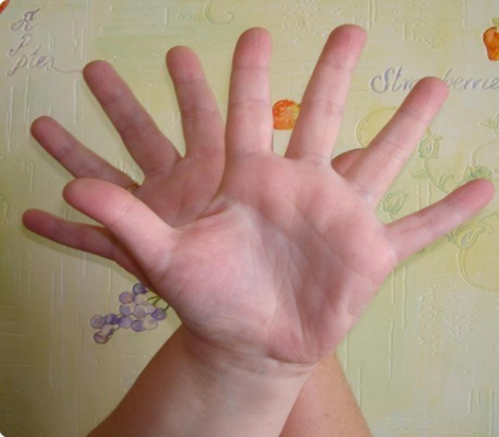

«Рука – это инструмент всех инструментов» заключал еще Аристотель. «Рука – это своего рода внешний мозг», - писал Кант.
Дело в том, что рука имеет самое большое «представительство» в коре головного мозга, поэтому именно развитию кисти принадлежит важная роль в формировании головного мозга и становлении речи. И именно поэтому словесная речь ребёнка начинается, когда движения его пальчиков достигают достаточной точности. Ручки ребёнка как бы подготавливают почву для последующего развития речи.
Если вы хотите, чтобы ваш ребёнок хорошо разговаривал, быстро и легко учился, ловко выполнял любую, самую тонкую работу, - с раннего возраста начинайте развивать его руки: пальцы и кисти.
Развивать мелкую моторику руки детям нужно обязательно. В старшем дошкольном возрасте развитие мелкой моторики, это подготовка к школьному обучению, в частности к письму, а не обучение к нему. В головном мозге человека центры, отвечающие за речь, и движения пальцев рук расположены очень близко. Стимулируя тонкую моторику, активизируем зоны, отвечающие за речь.
Хочу познакомить родителей с различными средствами развития мелкой моторики, которые можно использовать в домашних условиях:
- Очень нравятся детям игры с прищепками. Нужно вырезать из картона различные формы: круг – солнышко, треугольник – елочка, полукруг – елочка.
Пусть ребенок сам попробует придумать какую–нибудь фигуру. Прикрепление бельевых прищепок к горизонтально натянутой веревке.

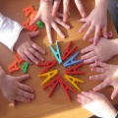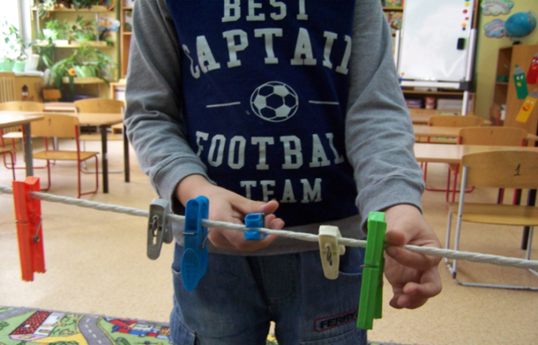
- Можно предложить игры со счетными палочками (спичками). Выкладывание узоров по памяти, по образцу.

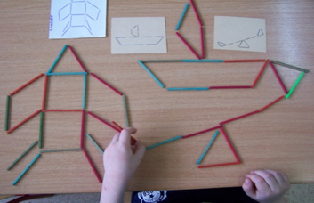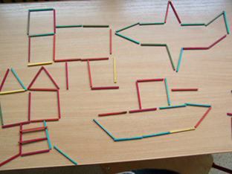

- Застегивание и расстегивание пуговиц, молний, кнопок, крючков. С пуговицами, шнурками сегодня дети все меньше общаются, так как чаще присутствуют липучки и «молнии», которые экономят время, силы и тормозят развитие мелкой моторики.
- Упражнения с крупой: сортировать, пересыпать крупу из одной ладони в другую. Насыпать в мелкую тарелку манку и предложить ребенку что-нибудь нарисовать. Можно спрятать в крупу маленькие игрушки (из киндера) и предложить отыскать их. Катать крупинки между большим и указательным пальцем. Сортировка бобов, фасоли, гороха, а также крупы (пшена, гречки, риса). Выкладывание из фасоли, гороха цифр, букв.

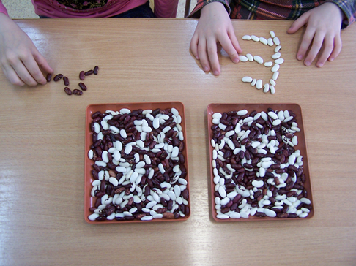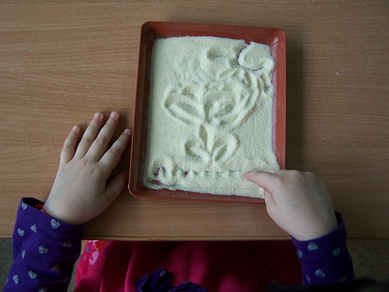

- Рисование – занятие, любимое всеми, детьми и очень полезное. И не обязательно рисовать только карандашом или кистью на бумаге. Можно рисовать на снегу и песке, на запотевшем окне и асфальте. Полезно рисовать пальцем, ладонью, палочкой, кусочком ваты.
- Нанизывание пуговиц, крупных бусинок на шнурок, а мелких бусин, бисера – на нитку с иголкой.

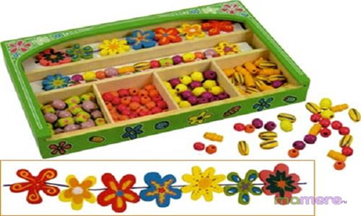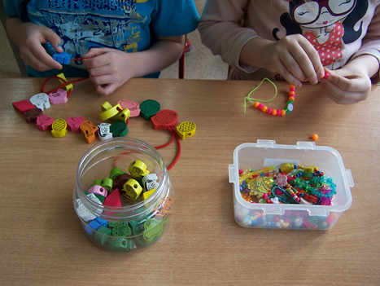

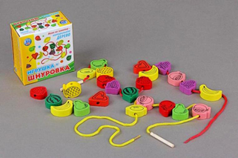
- Разминать пальцами тесто, глину, пластилин, лепить что-нибудь.
- Завязывать узлы на толстой и тонкой верёвках, шнурках, развязывание узелков.
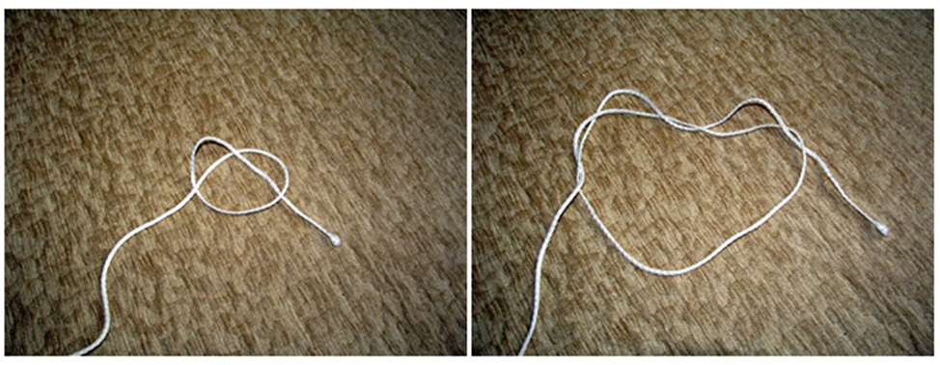

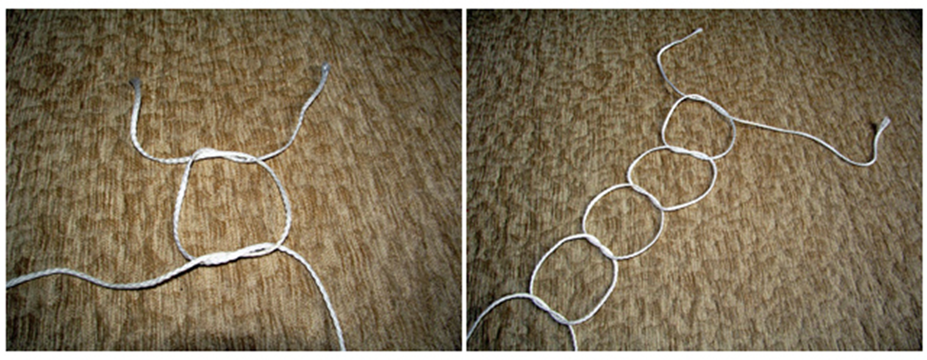

В процессе развития мелкой моторики важно удерживать и подкреплять интерес ребенка. Родители должны понять, чтобы заинтересовать ребенка и помочь ему овладеть новой информацией, нужно превратить обучение в игру, не отступать, если задания покажутся трудными, не забывать хвалить ребенка.
Если у вашего ребенка будет развита мелкая моторика рук - это поможет вам и ему избежать многих проблем в обучении в школе.

